ТЗ «Конструктор прайс-листов»
Подготовительные технические вопросы
- Сделать градацию номенклатуры на группы, например: «Символ года 2013», «8 марта», «Основной ассортимент».
- В компании предусмотрены 4 типа цены:
- Цена базовая
- Минимальная цена
- Цена по предоплате (Данный тип цен предусмотрен только для товарных групп не относящихся к группе «Текущий ассортимент»)
- Цена по гарантийному письму (Данный тип цен предусмотрен только для товарных групп не относящихся к группе «Текущий ассортимент»)
Нужно предусмотреть, чтобы руководитель при создании номенклатуры смог указывать для нее различные типы цен. А для менеджера нужно установить предохранитель, который будет контролировать те цены которые он устанавливает для своих клиентов в прайсе.
- Товарные позиции, которые относятся к номенклатурной группе «Основной ассортимент», должны автоматически подключаться к текущему складу менеджера и при построении прайс-листа либо добавляться и либо не добавляться в тело документа.
- Остальные прайс-листы должны подключаться к номенклатурным группам. Подключение по этим позициям к складу произойдёт только в тот момент, когда продукция поступит на склад компании.
- Для менеджера нужно настроить отчёт по остаткам:
- «Текущий склад» должны быть указаны кол-во на его текущем складе, с указанием всех типов цен по данной номенклатуре
- «Остальные склады»(те что в поступлениях, но нет на складе), должны быть указаны кол-ва заказанных им изделий, даты их поступления, все типы цен
В карточке товаров необходимо доработать следующие элементы:
- Описание продукции (Резиновое поле, в которое можно загрузить описание продукции)
- Язык исполнения песни, справочник в котором будут указаны языки исполнения, например: Русский, Украинский, Татарский, Произносит фразы и т.д. длина поля 25 символов. Справочник можно заполнять самим
- Кол-во шт. в грузовой упаковке
- Размерность изделия в см (Г, Ш, В)
- Куб. объем
- Вместо ГТД указать ДТ

ВНИМАНИЕ! Минимальная цена (Аукционная цена), Цена по предоплате, Цена по гарантийному письму. Согласно этому справочнику менеджеры компании должны сформировать отчет, в котором должны быть следующие столбцы: Артикул, Наименование продукции, Базовая цена, Аукционная цена, Цена по предоплате, Цена по гарантийному письму. Менеджеры компании могут смотреть данный отчёт. Корректировки может вносить исключительно руководитель. В самом документе «Прайс-лист», менеджеры могут самостоятельно выставлять цены, но не ниже минимальной цены, система должна запрещать им выставлять такую цену.

Менеджеры компании могут строить несколько категорий прайс-листов:

ВНИМАНИЕ! Все прайс листы привязаны к группам «Номенклатура» и отображают только те позиции, которые в них указаны. Но в прайс-листе «Текущий ассортимент» Прайс-лист привязан к конкретному складу менеджера, он должен отображает только те позиции, которые находятся на его личном виртуальном складе.

- Для того, чтобы открыть конструктор «прайс-лист», необходимо создать на панели задач иконку для запуска. При запуске данного окошка откроется список Прайс-листов:

Прайс –лист по складу самого менеджера «Текущий ассортимент»
Прайс-лист «СИМВОЛ ГОДА 2014»
Для того, чтобы менеджер видел кому, когда и по какой тематике он отправлял прайс-лист ему нужно открыть «Конструктор прайс-листов» кликнуть по любому из списка клиентов и откроется Прайс-лист под этого клиента:
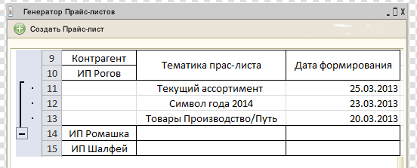

Общий вид генератора прайс-листов Рис. 1
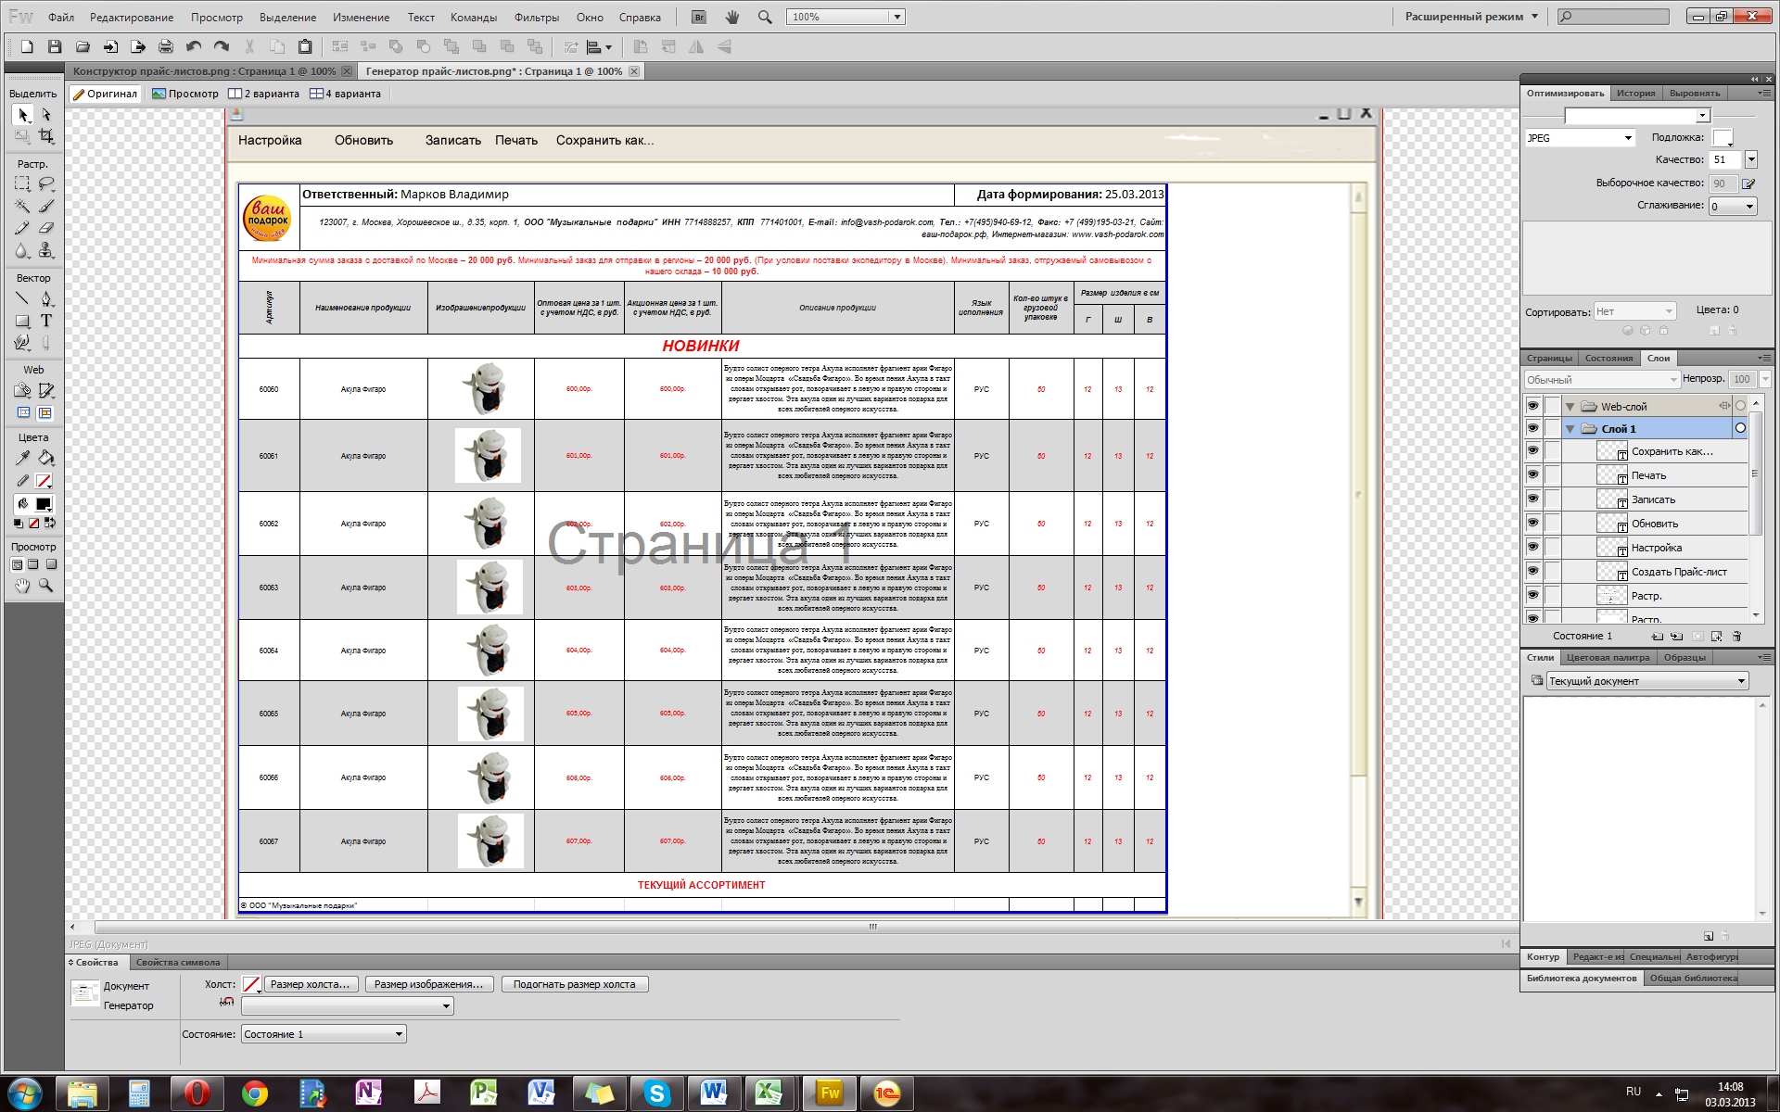

Общий вид документа Прайс-лист Рис. 2
Если менеджер хочет внести изменение в документ, он нажимает кнопку «Настройка» и откроется документ с настройками прайс-листа:
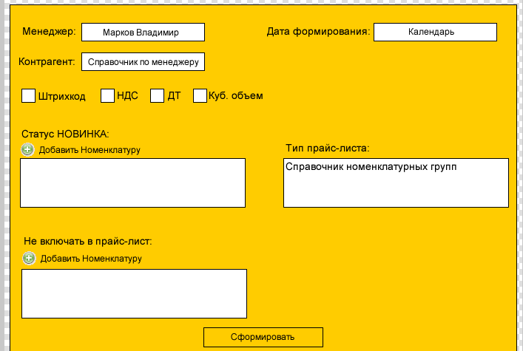

Детальная настройка Прайс-листа Рис. 3

Основные возможности детальной настройки прайс-листа:
- Ответственный Менеджер (Заполняется автоматически, согласно рабочего места сотрудника)
- Дата формирования (подключить календарь)
- Контрагент (подключить справочник контрагентов, согласно рабочего места пользователя)
- Галочки (Куб. объем, Штрих код, НДС, ДТ), при их включении в прайс-лист добавляются новые колонки, данные из этих колонок выгружаются из карточки товара
- Статус НОВИНКА (в данном списке менеджер выстраивает, какие позиции, по его мнению, должны являться новинками для клиента)
- Признак «Не включать в прайс-лист». В этот раздел менеджеры подключают товарные позиции, которые они не хотят показывать тому или иному клиенту
- Тип прайс-листа (менеджеры выбирают номенклатурную группу)
ВНИМАНИЕ!!! При выборе менеджером позиций не относящихся к группе «Текущий ассортимент» в структуре документа «Прайс-лист» должны отображаться колонки со следующими типами цен (Предоплата, Гарантийное письмо, Базовая цена), также должна добавляться колонка с предварительной датой поставки на склад компании. В прайс-листе «Текущий ассортимент» отобразятся две колонки (Базовая цена, Аукционная цена).

Если у менеджера нет необходимости в детальной редакции структуры прайса, он может нажать «Печать» или «Сохранить как» (Документы можно сохранять в Word, Excel и PDF). В прайс-листе при его открытии автоматически поменяется дата, на более свежую, и пересчитаются данные согласно остаткам на виртуальном складе менеджера. Чтобы прайс сохранился с новыми данными в системе, нужно нажать кнопку «Записать». Менеджер может редактировать только аукционные цены, базовые цены он редактировать не может. Должны быть возможность редактировать аукционные цены прямо внутри документа.
ВНИМАНИЕ! В верхней части документа обязательно должен отображаться ответственный согласно рабочему месту пользователя. Позиции в прайсе должны быть построены в алфавитном порядке.

